 |  |  |  |  |  |  |  |  | BRİFİNG / 2019/2020
ŞEHİT SEBAHATTİN BOZO İMAM HATİP ORTAOKULU MÜDÜRLÜĞÜ |  |  |  |  | T.C.
 |  |  |  |  | BAYBURT VALİLİĞİ
 |  | Şehit Sebahattin Bozo İmam Hatip Ortaokulu Müdürlüğü
 |  | 2019/2020 BRİFİNG DOSYASI
 | E-posta |  |  |  |  | : |  | 759581@meb.k12.tr
 | Web adresi |  |  |  |  | : www. sehitsebahattinbozoiho.meb.k12.tr/
 | Telefon-Faks No |  |  |  |  | :04582113838
 | Brifing güncelleme tarihi |  |  |  |  | : |  | 02/10/2019
 | Norm kadroya göre öğretmen sayısı |  |  |  |  | : |  | 22
 | Mevcut kadrolu öğretmen sayısı |  |  |  |  | : |  | 22
 | Öğrenci Mevcudu |  |  |  |  | : |  | 183
 |  |  |  |  |  |  |  |  |  | Genel
 |  | Sınıflar |  | Imam h. | Ortaokul |  |  | Toplam
 |  |  |  |  |  |  |  |  |  | Toplam
 |  |  | E | K | E | K |  | E | K
 |  | 5.sınıf | 0 | 0 | 18 | 20 |  | 18 | 20 | 38
 |  | 6.sınıf | 7 |  | 4 15 | 19 |  | 22 | 23 | 45
 |  | 7.sınıf | 5 | 5 | 23 | 12 |  | 28 | 17 | 45
 |  | 8.sınıf | 6 | 7 | 26 | 16 |  | 32 | 23 | 55
 |  | Toplam | 18 | 16 | 82 | 67 |  | 100 | 83 | 183
M.K.Y Ortaokulu Müdürlüğü |  |  |  |  |  |  |  | E-posta: 759581@meb.k12.tr
Vatan Caddesi. 69000 / BAYBURT
Ayrıntılı Bilgi: AR-GE BİRİMİ
Tel: 0 458 211 25 36 |  | Faks: 0 458 211 60 77
http://bayburt.meb.gov.tr
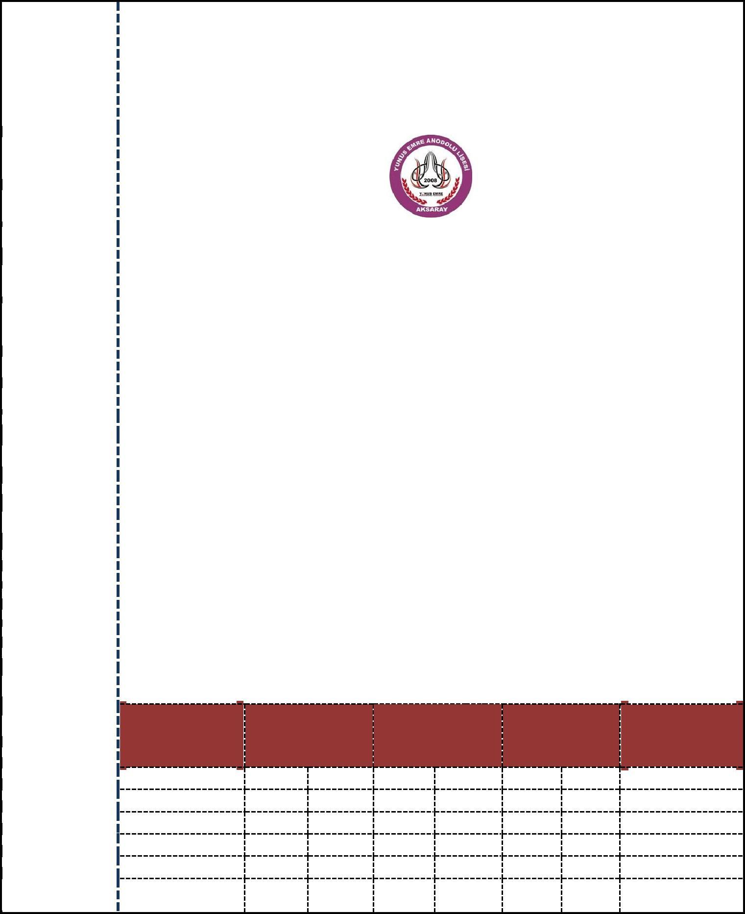
 | BRİFİNG / 2019/2020
T.C
BAYBURT VALİLİĞİ
ŞEHİT SEBAHATTİN BOZO İMAM HATİP ORTAOKULU

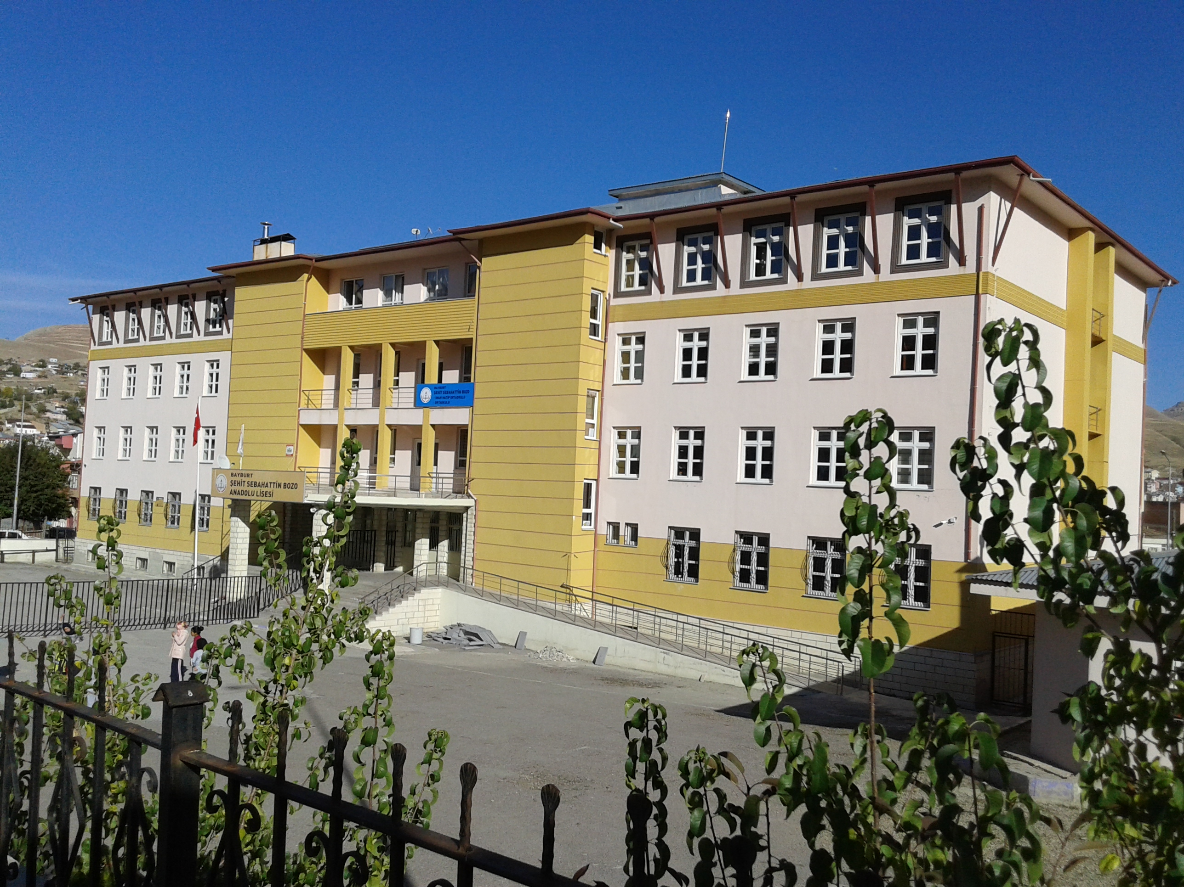
BRİFİNG DOSYASI

EYLÜL 2019
İş bu dosya Milli Eğitim Bakanlığı Kurum Tanıtım Klavuzu doğrultusunda
hazırlanmıştır.
Bayburt Milli Eğitim Müdürlüğü | E-posta: arge69@meb.gov.tr
Cumhuriyet Caddesi. 69000 / BAYBURT
Ayrıntılı Bilgi: AR-GE BİRİMİ
Tel: 0 458 211 25 36 Faks: 0 458 211 60 77
http://bayburt.meb.gov.tr

BRİFİNG / 2019/2020

S U N U Ş

S U N U Ş
Mahmut Kemal Yanbeğ İmam Hatip Ortaokulu olarak bizler bilgi toplumunun gün geçtikçe artan bilgi arayışını karşılayabilmek için eğitim, öğretim, topluma hizmet görevlerimizi arttırmak istemekteyiz. Var olan değerlerimiz doğrultusunda dürüst, tarafsız, adil, sevgi dolu, iletişime açık, çözüm üreten, yenilikçi, önce insan anlayışına sahip bireyler yetiştirmek bizim temel hedefimizdir.
Ayrıca: Toplumsal erdemi yakalamış, ahlaki kuralları benimsemiş, demokratik düşünce yapısı ve evrensel değerlere sahip, kararlı, inançlı, ilkeli, başarıya koşmaktan zevkalan öğrencilerin yetiştiği bir okul olmak hedefimizdir.

Os***** SA*****
Okul Müdürü
Bayburt Milli Eğitim Müdürlüğü |  | E-posta: arge69@meb.gov.tr
Cumhuriyet Caddesi. 69000 / BAYBURT
Ayrıntılı Bilgi: AR-GE BİRİMİ
Tel: 0 458 211 25 36 Faks: 0 458 211 60 77
http://bayburt.meb.gov.tr
BRİFİNG / 2019/2020

İÇ İ N D E K İ L E R

I.BÖLÜM

- Kurumsal Kimlik Bilgileri
- Misyon ve Vizyon
- Okula ilişkin bilgiler

II.BÖLÜM

- Okulun/Kurumun Tarihçesi:
- Okula/kuruma özel bir isim verilmiş ise veriliş amacı:
- Okulun/Kurumun özellikleri ve Öğrenci Sayıları (Yatılı, gündüzlü):

- Mevcut bölümler, Şube ve derslik durumu:

III.BÖLÜM

- Okulun/Kurumun Bina Durumu
- Binanın özellikleri (Isınma, su ve kanalizasyon):

- Derslik sayısı ve yeterliliği:

- Laboratuvarlar (Araç-gereç durumları):
- Okul/Kurum kitaplığı:

- Depo, ambar ve arşiv:
- Spor salonu:.
- Diğer sosyal faaliyetler için ayrılmış yerler:
- Bahçenin alanı, ağaçlandırılması ve korunması:

IV.BÖLÜM

- Yönetici sayısı:
- Kadrolu Öğretmen sayısı:
- Geçici görevli öğretmen sayısı:
- Memur, hizmetli ve teknisyen sayıları:

- Sınıflara göre kız-erkek öğrenci sayıları:
- Yeni kayıt olan öğrenci sayısı:

V.BÖLÜM

- Okulun/Kurumun sorunları

- Okul/Kurum binası ile ilgili sorunlar:

- Öğretmen ve yönetici durumu ile ilgili sorunlar:

- Diğer personel sayısı ile ilgili sorunlar:

- Öğrenci devamsızlığı ile ilgili sorunlar:

- Okul disiplin durumu ile ilgili sorunlar:

VI.BÖLÜM

- Okulun kendi imkânları ile çözülemeyen sorunları ve çözümü için öneriler:

- Çözümler konusunda varsa üst makamlara yapılan öneriler ve alınan cevaplar:

Bayburt Milli Eğitim Müdürlüğü | E-posta: arge69@meb.gov.tr
Cumhuriyet Caddesi. 69000 / BAYBURT
Ayrıntılı Bilgi: AR-GE BİRİMİ
Tel: 0 458 211 25 36 Faks: 0 458 211 60 77
http://bayburt.meb.gov.tr

BRİFİNG / 2019/2020

I.BÖLÜM

KURUMSAL KİMLİK BİLGİLERİ

 | Okulun/Kurumun adı |  | Şehit Sebahattin Bozo İmam Hatip Ortaokulu
 | Okulun/Kurumun Kodu |  |  | 759581
 | Adresi |  | GENÇOSMAN MAH. VATAN CAD.NO 1 BAYBURT
Tel : 0458 211 3838
Fax : 0458 211 88 40
 | Telefon ve faks numaraları
 | Web Sitesi |  | http://sehitsebahattinbozoiho.meb.k12.tr/
 | E-mail adresi |  |  | 722951@meb.k12.tr  759581@meb.k12.tr
 |  |  | Os***** SA***** (2014-
 | Müdürü (Öncekiler dâhil) |  | Ne***** ER*****  Mu***** AK*****  Rü***** ŞE*****  Os***** DE*****
 | Okutulan yabancı diller |  |  | İngilizce
 | Okul Kütüphanesindeki kitap sayısı |  |  | 846
 | Brifing Güncelleme Tarihi |  |  | 09/09/2019
 | Brifingi Güncelleyen |  | Os***** SA*****
Bayburt Milli Eğitim Müdürlüğü |  |  |  |  | E-posta: arge69@meb.gov.tr
Cumhuriyet Caddesi. 69000 / BAYBURT
Ayrıntılı Bilgi: AR-GE BİRİMİ
Tel: 0 458 211 25 36 Faks: 0 458 211 60 77
http://bayburt.meb.gov.tr

MİSYON

VİZYON

Okulumuzun Misyonu
Atatürk ilke ve İnkılâplarına bağlı fikri hür vicdanı hür nesiller yetiştirmek, Öğrencilerimize çağdaş bir eğitim vermek, Engelli öğrencilerimizi hayata hazırlamak, Türk toplumunun değerlerini, ahlakını önemseyen insanlar yetiştirmek, Çevremize de eğitim vermek, Severek gelebilecek bir okul ortamı hazırlamak ve geleceğimize en kaliteli insanı yetiştirmek için varız

Milli kültürle bezenmiş, başarıda sınır tanımayan, çizgi üstü model bir okul olmak.

 |  |  |  |  |  |  | BRİFİNG / 2019/2020
 |  |  |  | OKULA İLİŞKİN BİLGİLER
 | Binanın Isınma Şekli: |  |  |  |  |  | DOĞALGAZ
 | Kalorifer | Kazanını |  | Yakmakla | Görevli |  | Ce***** KA*****
 | Personelin Adı Soyadı ve görevi
 | Kalorifer Kazanını Yakan görevli Yetki |  |  |  |  |  | EVET
 | Belgesine(Ateşçilik belgesi) sahip mi:?
 | Binanın Depreme dayanıklılık Raporu var |  |  |  |  |  | EVET
 | mı:?
 | Binada Yangına Karşı alınan tedbirlerin
 | yeterliliği | Hususunda |  | Periyodik | kontroller |  | EVET
 | yaptırılıyor mu, |  | Yaptırılıyor |  | ise | İlgili
 | Kurumlardan alınan rapor var mı?
 | Elektrik | tesisatının |  | periyodik | kontrolleri
 | yaptırılıyor mu, Yaptırılıyor ise İlgili |  |  |  |  |  | HAYIR
 | Kurumlardan alınan rapor var mı?
 | Lojman var mı, var ise kaç dairelik; |  |  |  |  |  | HAYIR
 | Okulun Toplan Alanı;
 | Kapalı spor salonu var mı;? |  |  |  |  |  | HAYIR
 | Pansiyon Var mı; Var ise barınan öğrenci
 | sayısı; |  |  |  |  |  | HAYIR
 | Binanın Kaç katlı olduğu |  |  |  |  |  | 4 KATLI
 | Binadaki Toplam Derslik Sayısı |  |  |  |  |  | 22 DERSLİK
 | Kullanılan Derslik Sayısı |  |  |  |  |  | 11 DERSLİK
 | Bodrum Katta Bulunan Oda ve Bölümler |  |  |  |  |  | BADRUM KAT OKULUMUZA AİT DEĞİL
 | Zemin Katta Bulunan Oda ve Bölümler
 |  |  |  |  |  |  | 4 DERSLİK-SPORODASI -ARDİYE-2 WC-ENGELLİ WC
 | 1. Katta Bulunan Oda ve Bölümler |  |  |  |  |  | 2 DERSLİK-MÜDÜR YARDIMCISI ODASI -ÖĞRETMENLER ODASI-REHBERLİK ODASI-PERSONE ODASI-2 WC-ARDİYE-
 | 2. Katta Bulunan Oda ve Bölümler |  |  |  |  |  | 1DERSLİK-MÜDÜR ODASI-MEMUR ODASI-ARDİYE- BİLİŞİM TEKNOLOJİLERİ DERSLİĞİ 2 WC
3 | 3.Katta bulunan oda ve bölüler |  |  |  |  |  | 4 DERSLİK-KÜTÜPHANE-FEN LABARATUVARI-RESİM ATOLYESİ-ARŞİV-ARDİYE 4 ADET WC
 | Toplam | Hizmetli | Sayısı:(kadrolu, |  |  | hizmet | 1 KADROLU KALORİFERCİ  3 İŞKUR HİZMETLİ
 | alımı vb. ayrı ayrı yazılacak)
 | Okulun Son genel denetiminden sonra fiziki |  |  |  |  |  | Okulumuz yeni taşındı. Bina koridorlardan bölündü
 | yapısında yapılan bir değişiklik var mı?
 | (varsa ayrıntılı yazılacak;
 | Okula ait kullanılan ek bina var mı? |  |  |  |  |  | -
 | Okula ait araç var mı? |  |  |  |  |  | -
 | Okula ait telefon hattı sayısı; |  |  |  |  |  | 2
Bayburt Milli Eğitim Müdürlüğü |  |  |  |  |  |  |  | E-posta: arge69@meb.gov.tr
Cumhuriyet Caddesi. 69000 / BAYBURT
Ayrıntılı Bilgi: AR-GE BİRİMİ
Tel: 0 458 211 25 36 Faks: 0 458 211 60 77
http://bayburt.meb.gov.tr

BRİFİNG / 2019/2020
II. BÖLÜM

OKULUN TARIHÇESİ:
Okulumuz il Özel İdaresi tarafından 1987 yılında, önce 5 derslikli ilkokul olarak programa alınıp temeli atılmış zemin kat bitmeden proje değişikliği yapılara 11 derslikli ilkokul inşaatı 1990 yılında bitirilmiştir.
24 Kasım 1990 da eğitim öğretime açılan okulumuz ihtiyaca cevap vermediğinden 1998 yılında 8 derslik, 2005 yılında 12 derslik ilave edilerek bugünkü şeklini almıştır. Okulumuzun ilk kayıtlarda adı Sanayi İlkokulu, Olarak geçse de sonradan 11.05.1997 yılında zorunlu öğrenimin sekiz yıla çıkarılmasıyla (5+3) okul ilköğretime dönüştürülmüş İl Danışma Kurulu Kararıyla Mahmut Kemal Yanbeğ İlköğretim Okulu olarak değiştirilmiştir. 15.06.2012 yılında ise zorunlu öğrenimin on iki yıla çıkarılmasıyla (4+4+4) ilkokul ve ortaokul olarak bölünmüş, 2014-2015 eğitim öğretim yılından itibaren müstakil müdürlüğü olan ortaokul olarak eğitim öğretime devam etmektedir. 2014-2015 Eğitim öğretim yılında Okulumuzun bünyesinde Hayırseverler İmam Hatip Ortaokuluna bağlı bir Şube açıldı. 2015-2016 Eğitim öğretim yılından itibaren Mahmut Kemal Yanbeğ İmam Hatip Ortaokuluna dönüştürüldü.Okulumuz 25/08/2017 ve 18603083-952.1.1-E.12882744 sayılı valilik oluru ile Şehit Sebahattin Bozo Anadolu lisesi binasına taşındı. Yine valiliğin 06/09/2017 tarih ve 67155047-105.03-E.13156494 sayılı kararı ile adı Şehit Sebahattin Bozo İmam Hatip Ortaokulu/Ortaokulu adını aldı. Okulumuz 2017-2018 eğitim öğretim yılında 4 imam hatip ortaokulu, 7 ortaokul sınıfı olmak üzere toplam 11 sınıfta 209 öğrenci ile Eğitim öğretime devam etmektedir.
Tel :458 211 38 38 Fax: 458 211 8840
b) Okula/kuruma özel bir isim verilmiş ise veriliş amacı:
Okulumuzun ilk kayıtlarda adı Sanayi İlkokulu, Olarak geçse de sonradan 11.05.1997 yılında zorunlu öğrenimin sekiz yıla çıkarılmasıyla (5+3) okul ilköğretime dönüştürülmüş İl Danışma Kurulu Kararıyla Mahmut Kemal Yanbeğ İlköğretim Okulu olarak değiştirilmiştir.
Okulumuza Adı verilen Mahmut Kemal Yanbeğ 1888Yılında Bayburt’ta doğmuştur. İlkokulu Bayburt’ta, Liseyi Erzurum Sultanisinde tamamlamıştır. Mahmut Kemal İstanbul Hukuk Fakültesine devam ederken ilk yıl öğrenimini yarıda bırakarak Darulmuallimin’e Kaydolmuş ve buradan başarıyla mezun olmuştur.
Mahmut Kemal Yanbeğ’in ilk görev yeri 1. Dünya savaşı yıllarında Bayburt’a bağlı Maden Nahiyesinde Nahiye Müdürlüğüdür. Daha sonra 1923 te Erzincan Orta Mektebi’ne Tarih-Coğrafya Öğretmeni olarak atanmış ve burada iki yıl öğretmenlik yapmıştır.1925-1927 yılları arası Sivas Lisesi,1927-1930 Yıları arası Tokat Orta Mektebinde Çalıştıktan sonra tekrar Bayburt’a geri dönmüş ve Bayburta’da 8 yıl çalışmıştır. Daha sonra 1938 de Trabzon orta mektebine atanmıştır. Burada da görev yaptıktan sonra 1946 da ayrılarak İstanbul’a Yerleşmiştir. 22 Ocak 1967 de Vefat eden müstesna insanın adı Okulumuzda Yaşatılmakta idi.Okulumuzun adı değiştirilerek Şehit Sebahattin Bozo İmam Hatip Ortaokulu oldu.
Bayburt Nüfusuna kayıtlı olan Sebahattin BOZO 1976/2 tertip olarak Mardin İli Savur İlçesi İlçe Jandarma Komutanlığında vatani görevini yaparken 23/09/1996 tarihinde Dereiçi-İçören/BAŞAĞAÇ’ta Bölücü Terör Örgütüyle girilen çatışmada şehit olmuştur. Şehidin kabri Seydiyakup Köyü’ndedir.
c) Okulun/Kurumun özellikleri ve Öğrenci Sayıları (Yatılı, gündüzlü):
Okulumuzda 7 sınıf 144 ortaokul, 4.sınıf 65 imamhatip ortaokulunda olmak üzere toplam11 sınıfta 209 öğrenci Eğitim öğretime devam etmektedir.
Bayburt Milli Eğitim Müdürlüğü | E-posta: arge69@meb.gov.tr
Cumhuriyet Caddesi. 69000 / BAYBURT
Ayrıntılı Bilgi: AR-GE BİRİMİ
Tel: 0 458 211 25 36 Faks: 0 458 211 60 77
http://bayburt.meb.gov.tr

 |  |  |  |  |  |  |  |  |  | BRİFİNG / 2019/2020
 |  |  | ÖĞRENCİ SAYILARINA İLİŞKİN VERİLER
 |  | Yıllara Göre Öğrenci Sayılarına İlişkin İstatistiki Veriler
Sıra | Eğitim | 5. Sınıf |  | 6. Sınıf |  | 7. Sınıf |  | 8. Sınıf
 | Öğretim |  |  |  |  |  |  |  |  | Toplam | Güncel
No |  | Erkek | Kız | Erkek | Kız | Erkek | Kız | Erkek | Kız
 | Yılı
1 | 2012-2013 | 46 | 28 | 27 | 32 | 29 | 40 | 38 | 29 | 229
2 | 2013-2014 | 39 | 28 | 43 | 30 | 26 | 32 | 33 | 36 | 267
3 | 2014-2015 | 23 | 23 | 37 | 26 | 46 | 28 | 29 | 30 | 242
4 | 2015-2016 | 30 | 30 | 24 | 24 | 38 | 27 | 46 | 31 | 250
5 | 2016-2017 | 48 | 30 | 29 | 28 | 23 | 19 | 36 | 24 | 237
6 | 2017-2018 | 28 | 18 | 46 | 28 | 24 | 25 | 23 | 17 | 209
7 | 2018-2019 | 28 | 18 | 46 | 28 | 24 | 25 | 23 | 17 | 209
8 | 2019-2020 | 18 | 20 | 22 | 23 | 28 | 17 | 32 | 23 | 183
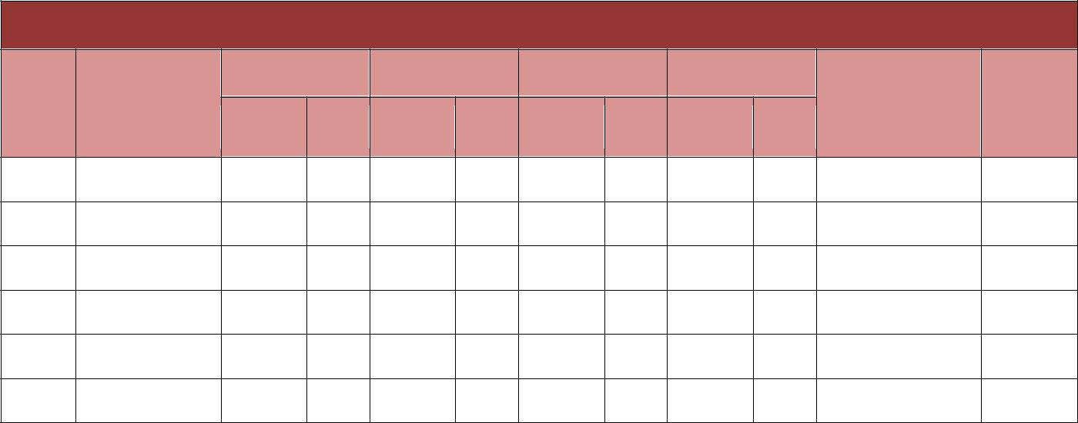

Son Üç Yılın Öğrenci Sayıları
 |  | Sıra |  |  | Eğitim |  |  | 5. Sınıf |  |  | 6. Sınıf |  |  | 7. Sınıf |  |  | 8. Sınıf |  |  | Toplam |  |  | KONTENJAN
 |  | No |  |  | Öğretim Yılı
 | 1 |  |  | 2015-2016 |  |  | 60 |  |  | 48 |  |  | 65 |  |  | 77 |  |  | 250
 | 2 |  |  | 2016-2017 |  |  | 78 |  |  | 57 |  |  | 43 |  |  | 60 |  |  | 238
 | 3 |  |  | 2017-2018 |  |  | 46 |  |  | 74 |  |  | 49 |  |  | 40 |  |  | 209
 | 4 |  |  | 2018-2019 |  |  |  | 46 |  |  | 74 |  |  | 49 |  |  | 40 |  |  | 209
 | 5 |  |  |  | 2019-2020 |  |  | 18 |  |  | 20 |  |  | 22 |  |  | 23 |  |  | 183

Okulumuz Pansiyonunda Barınan Öğrencilere İlişkin İstatistiki Çizelge
 | Sıra |  |  | Eğitim Öğretim |  |  | Pansiyon |  |  | Okulumuz |  |  | Başka Okul
 |  |  |  |  |  |  |  |  |  |  |  |  | Öğrenci |  |  | Boş |  |  | Toplam |  |  | Güncelleme
 | No |  |  | Yılı |  |  | Kapasite |  |  | Öğrenci
 |  |  |  |  |  |  |  |  |  |  |  |  | Sayısı
1 |  |  | 2008/2009
2 |  |  | 2009/2010
3 |  |  | 2010/2011
4 |  |  | 2011-2012
5 |  |  | 2012-2013
6 |  |  | 2013-2014

Bayburt Milli Eğitim Müdürlüğü | E-posta: arge69@meb.gov.tr
Cumhuriyet Caddesi. 69000 / BAYBURT
Ayrıntılı Bilgi: AR-GE BİRİMİ
Tel: 0 458 211 25 36 Faks: 0 458 211 60 77
http://bayburt.meb.gov.tr

BRİFİNG / 2019/2020

c) Mevcut bölümler, Şube ve derslik durumu:

 |  |  |  |  |  |  |  |  |  |  | Sınıf ve Şube Listesi
 |  |  |  |  |  |  |  |  |  |  |  |  |  |  |  |  |  |  |  |  |  |  | Bulunan kayıt sayısı =
 | S.No |  | Okul Adı |  |  |  |  |  |  | Sınıfı |  |  |  | Müdür Yardımcısı |  |  |  |  |  |  |  | Sınıf Öğretmeni |  |  |  | Şube Durumu
 | 1 |  | Ortaokul |  |  |  |  | 5. Sınıf / A Şubesi |  |  |  |  | Se***** ER***** |  |  |  |  |  |  | Bü***** C*****
 | 2 |  | Ortaokul |  |  |  |  | 5. Sınıf / B Şubesi |  |  |  |  | Se***** ER***** |  |  |  |  |  |  | Nu***** YA*****
 | 3 |  | Ortaoku |  |  |  |  | 6. Sınıf / A Şubesi |  |  |  |  | Se***** ER***** |  |  |  |  |  |  | Fa***** SA*****
 | 4 |  | Ortaokul |  |  |  |  | 6. Sınıf / A Şubesi |  |  |  |  | Se***** ER***** |  |  |  |  |  |  | El***** GÜ*****
 | 5 |  |  |  |  |  |  | 6. Sınıf / C Şubesi |  |  |  |  | Se***** ER***** |  |  |  |  |  |  | Ha***** TU*****
 |  |  | Imam Hatip
 | 6 |  | Ortaokul |  |  |  |  | 7. Sınıf / A Şubesi |  |  |  |  | Se***** ER***** |  |  |  |  |  |  | Ha***** AY*****
 | 7 |  | Ortaokul |  |  |  |  | 7. Sınıf / B Şubesi |  |  |  |  | Se***** ER***** |  |  |  |  |  |  | Ün***** KI*****
 | 8 |  | İmam hatip |  |  |  |  | 7. Sınıf / C Şubesi |  |  |  |  | Se***** ER***** |  |  |  |  |  |  | Fa***** ÖZ*****
 | 9 |  |  |  |  |  |  | 8. Sınıf / A Şubesi |  |  |  |  | Se***** ER***** |  |  |  |  |  |  | Ka***** YA*****
 |  |  | Ortaokul
 | 10 |  |  |  |  |  |  | 8. Sınıf B Şubesi |  |  |  |  | Se***** ER***** |  |  |  |  |  |  | Ed***** MA*****
 |  |  | Ortaokul
 | 11 |  |  |  |  |  |  | 8. Sınıf / C Şubesi |  |  |  |  | Se***** ER***** |  |  |  |  |  |  | Mi***** AY*****
 |  |  | Imam hatip
Okulumuzda 11 derslik, 1 BT sınıfı,1Fen Lab.2 idari oda,1 öğretmenler odası,1 memur odası,1 rehber öğretmen odası, 1 kütüphane, 1Resim Atölyesi bulunmaktadır.

Bayburt Milli Eğitim Müdürlüğü |  | E-posta: arge69@meb.gov.tr
Cumhuriyet Caddesi. 69000 / BAYBURT
Ayrıntılı Bilgi: AR-GE BİRİMİ
Tel: 0 458 211 25 36 Faks: 0 458 211 60 77
http://bayburt.meb.gov.tr

BRİFİNG / 2019/2020

III. BÖLÜM

Okulun/Kurumun Bina Durumu

- Binanın özellikleri (Isınma, su ve kanalizasyon):
- Isınma Şekli: Doğalgaz
- Su: Belediye Şebekesine Bağlı
- Kanalizasyon: Kanalizasyon şebekesine bağlı

- Derslik sayısı ve yeterliliği:

11 derslik vardır ve şuan ihtiyaca cevap vermektedir.

- Laboratuvarlar (Araç-gereç durumları):
Fen Laboratuvarı vardır ve araç gereci yeterlidir.

- Okul/Kurum kitaplığı:

1 ADET kütüphane vardır. Kitap sayısı 2 önceki yıl 450 1önceki yıl 735,bu yıl 846 ya çıkmıştır

- Atölye ve özel derslik durumu:.
Yok

- Depo, ambar ve arşiv:

Depo: Yok
Ambar:Yok
Arşiv:1 adet

- Spor salonu:
yok

- Diğer sosyal faaliyetler için ayrılmış yerler:

Okul Bahçesi

- Bahçenin alanı, ağaçlandırılması ve korunması:

Okulumuzun 480, metrekare bina ve 3750 metrekare kullanım alanı vardır. İlkokul ve ortaokul olarak ayrıldığından bahçenin bölünmesi planlanmaktadır.Bahçe kenarlarına dikilmiş akasya ağaçları vardır. Ayrıca okulumuzun yanında bulunan ağaçlandırma alanına 2014-2015 eğitim öğretim yılında 500 adet çam ağacı dikildi.

Bayburt Milli Eğitim Müdürlüğü E-posta: arge69@meb.gov.tr | E-posta: arge69@meb.gov.tr
Cumhuriyet Caddesi. 69000 / BAYBURT
Ayrıntılı Bilgi: AR-GE BİRİMİ
Tel: 0 458 211 25 36 Faks: 0 458 211 60 77
http://bayburt.meb.gov.tr

 | BRİFİNG / 2019/2020
RAKAMLARLA FİZİKİ DONANIM
Okulun Tüm Arsa Alanı | 4230
Boş Olan Arsa Alanı | 3750
Bina Taban Alanı | 480
Binanın Toplam Alanı | 480
Bahçenin Yüz Ölçümü | 4230
Binanın İnşa Yılı | 2008
Binadaki Kat Sayısı | 4
Derslik Sayısı | 13
İdari Oda Sayısı | 2
Kütüphane | 1
Fen Laboratuarı | 1
Kimya- Biyoloji Laboratuarı | -
Yabancı Dil Sınıfı | -
Bilgi Teknoloji Sınıfı | 1
Sosyal Etkinlik ve Proje Odası | -
Spor Odası | -
Öğretmenler Odası | 1
Rehberlik Servisi | 1
Konferans Salonu
Spor Salonu | -
Pansiyon | -
Bayburt Milli Eğitim Müdürlüğü | E-posta: arge69@meb.gov.tr
Cumhuriyet Caddesi. 69000 / BAYBURT
Ayrıntılı Bilgi: AR-GE BİRİMİ
Tel: 0 458 211 25 36 Faks: 0 458 211 60 77
http://bayburt.meb.gov.tr

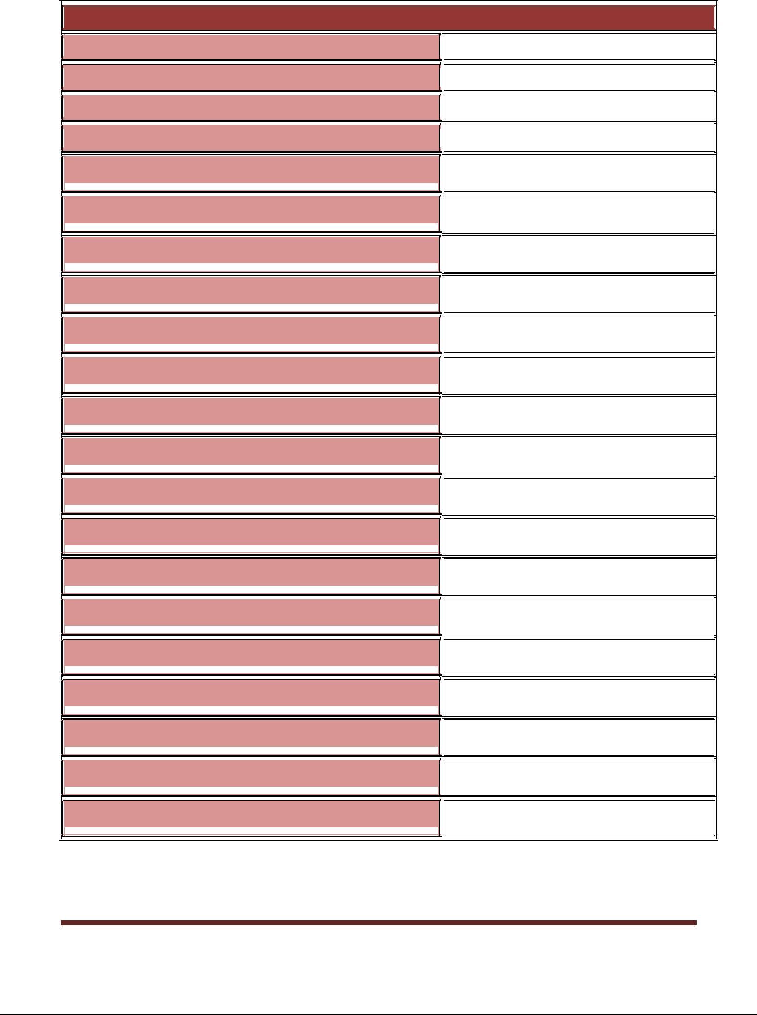
BRİFİNG / 2019/2020

IV. BÖLÜM

a) Yönetici sayısı: Okulumuzda kadrolu olarak 2 yönetici görev yapmaktadır.

OKUL YÖNETİCİLERİ

 | Sıra No |  |  | Adı Soyadı |  |  | Branşı |  | Görevi
 | 1 |  |  | Os***** SA***** |  |  | Fen Bilimleri |  | Okul Müdürü
 | 2 |  |  | Se***** ER***** |  |  | Türkçe |  | Müdür Yardımcısı
 | 3
 | 4
 | 5

12/10/2017 TARİHİ İTİBARİYLE OKUL YÖNETİCİLERİ NORM DURUMU

 | Müdür |  |  |  |  |  |  |  |  | İlsis Mevcudu |  | Norm Sayısı
 |  |  |  |  |  |  |  |  |  | 1 |  | 1
 | Unvanı |  | Görevi |  | TC Kimlik No |  | Adı |  |  | Soyadı |  | Branşı |  | Durumu
Öğretmen |  |  | Müdür |  | 20*******54 |  | O***** |  |  | S***** |  | Fen Bilimleri |  | Görevde
 | Müdür Başyardımcısı |  |  |  |  |  |  |  |  | İlsis Mevcudu |  | Norm Sayısı
 |  |  |  |  |  |  |  |  |  | 0 |  | 0
 | Unvanı |  | Görevi |  | TC Kimlik No |  | Adı |  |  | Soyadı |  | Branşı |  | Durumu
 |  |  | Müdür
Öğretmen |  |  | Başyardım
 |  |  | cısı
 | Müdür Yardımcısı |  |  |  |  |  |  |  |  | İlsis Mevcudu |  | Norm Sayısı
 |  |  |  |  |  |  |  |  |  | 1 |  | 1
 | Unvanı |  | Görevi |  | TC Kimlik No |  | Adı |  |  | Soyadı |  | Branşı |  | Durumu
Öğretmen |  |  | Müdür |  | 14*******98 |  | S***** |  |  | E***** |  | Türkçe |  | Görevde
 |  |  | Yardımcısı
Öğretmen |  |  | Müdür
 |  |  | Yardımcısı
Öğretmen |  |  | Müdür
 |  |  | Yardımcısı

Bayburt Milli Eğitim Müdürlüğü | E-posta: arge69@meb.gov.tr
Cumhuriyet Caddesi. 69000 / BAYBURT
Ayrıntılı Bilgi: AR-GE BİRİMİ
Tel: 0 458 211 25 36 Faks: 0 458 211 60 77
http://www.bayburt.meb.gov.tr

BRİFİNG / 2019/2020

b) Kadrolu Öğretmen sayısı:

12/10/2015 Tarihi İtibariyle Okulumuz Öğretmen Durumu

 | Kadrolu
Norm Sayısı | Öğretmen | İhtiyaç | Fazlalık |  | Açıklama
 | Sayısı
22 | 22 | 6

09/09/2019 TARİHİ İTİBARİYLE NORM KADRO DURUMU

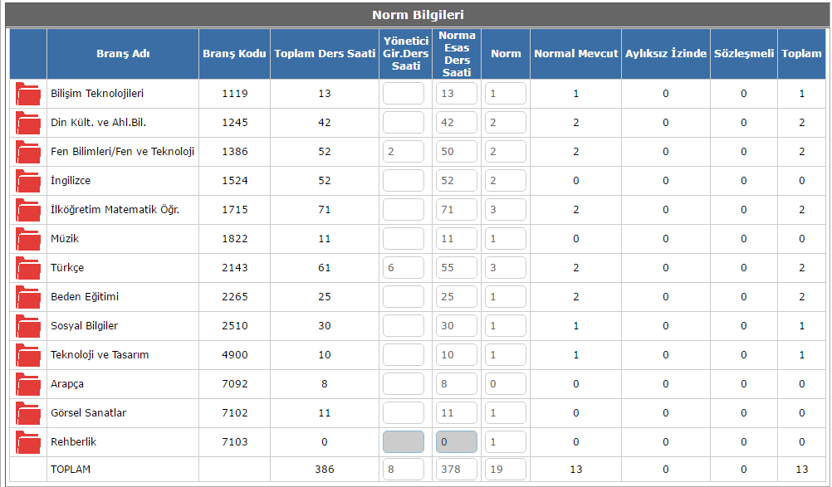

Bayburt Milli Eğitim Müdürlüğü | E-posta: arge69@meb.gov.tr
Cumhuriyet Caddesi. 69000 / BAYBURT
Ayrıntılı Bilgi: AR-GE BİRİMİ
Tel: 0 458 211 25 36 Faks: 0 458 211 60 77
http://www.bayburt.meb.gov.tr

 |  |  |  |  |  |  |  |  |  |  | BRİFİNG / 2019/2020
 |  |  |  | KADROLU OLARAK GÖREV YAPAN ÖĞRETMEN LİSTESİ
 |  | S.No |  | Öğretmenin Adı ve Soyadı / Ünvanı |  |  |  | Branşı |  |  |  |  | Açıklamalar
1 |  |  |  | Os***** SA***** | Okul Müdürü |  |  |  | Fen Bilimleri
2 |  |  |  | Se***** ER***** | Müdür Yardımcısı |  |  |  | Türkçe
3 |  |  |  | Mi***** AY***** | Öğretmen |  |  |  | Türkçe
4 |  |  |  | Gü***** ÖZ***** | Öğretmen |  |  |  | Türkçe
5 |  |  |  | Ün***** KI***** | Öğretmen |  |  |  | Türkçe
6 |  |  |  | Ad***** Ya***** ER***** | Öğretmen |  |  |  | Matematik
7 |  |  |  | Iş***** BO***** | Öğretmen |  |  |  | Matematik
8 |  |  |  | Fa***** ÖZ***** | Öğretmen |  |  |  | Matematik
9 |  |  |  | Bü***** C***** | Öğretmeni |  |  |  | Fen Bilimleri
10 |  |  |  | Ka***** YA***** | Öğretmen |  |  |  | Fen Bilimleri
11 |  |  |  | Ha***** TU***** | Öğretmen |  |  |  | Sosyal Bilgiler
12 |  |  |  | Ed***** MA***** | Öğretmen |  |  |  | Sosyal Bilgiler
13 |  |  |  | Er***** YA***** | Öğretmen |  |  |  | D.İ.K.A.B
14 |  |  |  | Ha***** AY***** | Öğretmen |  |  |  | D.İ.K.A.B
15 |  |  |  | Nu***** YA***** | Öğretmen |  |  |  | İngilizce
16 |  |  |  | Fa***** SA***** | Öğretmen |  |  |  | İngilizce
17 |  |  |  | El***** GÜ***** | Öğretmen |  |  |  | İngilizce
19 |  |  |  | Sa***** KÜ***** | Öğretmen |  |  |  | Bilişim Teknolojisi
20 |  |  |  | Al***** YA***** | Öğretmen |  |  |  | Beden Eğitimi
24 |  |  |  | Ne***** ÖD***** SA***** | Öğretmen |  |  |  | Rehber Öğretmen
25 |  |  |  | Fa***** ŞA***** | Öğretmen |  |  |  | Resim
26 |  |  |  |  | Öğretmen
27 |  |  |  |  | Öğretmen
28 |  |  |  |  | Öğretmen
29 |  |  |  |  | Öğretmen
30 |  |  |  |  | Öğretmen
31 |  |  |  |  | Öğretmen
32 |  |  |  |  | Öğretmen
33 |  |  |  |  | Öğretmen
34 |  |  |  |  | Öğretmen
35 |  |  |  |  | Öğretmen
36 |  |  |  |  | Öğretmen
 | Bayburt Milli Eğitim Müdürlüğü |  |  |  |  |  |  |  |  | E-posta: arge69@meb.gov.tr
 | Cumhuriyet Caddesi. 69000 / BAYBURT
 | Ayrıntılı Bilgi: AR-GE BİRİMİ
 | Tel: 0 458 211 25 36 Faks: 0 458 211 60 77
 | http://www.bayburt.meb.gov.tr

BRİFİNG / 2019/2020
- Geçici görevli öğretmen sayısı:

GÖREVLENDİRME ÇALIŞAN PERSONEL LİSTESİ 12/10/2017

 |  | Görevlendirme Çalışan Öğretmenin
S.No |  | Adı ve Soyadı |  |  | Branşı |  | Açıklamalar
1
2
3
4
5
6

- Memur, hizmetli ve teknisyen sayıları: Okulumuzda 1 Kaloriferci, 1 memur, 3 hizmetli görev yapmaktadır.
TEKNİSYEN, MEMUR, HİZMETLİ OLARAK GÖREV YAPAN PERSONEL LİSTESİ

 | S.No |  | T.C. Kimlik No |  | Adı ve Soyadı |  | Öğrenim Durumu |  | Sözleş. |  | Sınıfı |  | Kadro Unvanı
 |  |  |  |  |  |  |  |  | Şekli
 | 1 |  | 57*******26 |  | H.D***** S***** |  | Lise |  |  |  |  |  | Bil. İşletmeni
 | 2 |  | 58*******36 |  | C***** K***** |  | Lise |  |  |  |  |  | Kaloriferci
 | 3 |  |  |  |  |  |  |  |  |  |  |  | İşkur
 | 4
 | 5
 | 6
 | 7

 | Bayburt Milli Eğitim Müdürlüğü |  | E-posta: arge69@meb.gov.tr
 | Cumhuriyet Caddesi. 69000 / BAYBURT
 | Ayrıntılı Bilgi: AR-GE BİRİMİ
 | Tel: 0 458 211 25 36 Faks: 0 458 211 60 77
 | http://www.bayburt.meb.gov.tr

BRİFİNG / 2019/2020
e) Sınıflara göre kız-erkek öğrenci sayıları:

09/09/2019 TARİHİ İTİBARİYLE 2019-2020 EĞİTİM ÖĞRETİM YILI
SINIF ÖĞRENCİ SAYILARI

 | Şube Adı | Erkek | Kız | Toplam | Açıklama
 | 5A | 9 | 10 | 19
 | 5B | 9 | 10 | 19
 | 6A | 7 | 11 | 18
 | 6B | 8 | 8 | 16
 | 6C | 7 | 4 | 11 | İmam Hatip Ort
 | 7A | 11 | 7 | 18
 | 7B | 12 | 7 | 19
 | 7C | 5 | 6 | 11 | İmam Hatip Ort
 | 8A | 13 | 8 | 21
 | 8B | 13 | 10 | 23
 | 8C | 5 | 3 | 9 | İmam Hatip Ort
 | TOPLAM | 99 | 84 | 183

 | Sınıflar |  |  | ../.../2017 Tarihi İtibariyle 2017-2018 eğitim öğretim |  |  |  |  | Toplam
 |  |  |  | yılında Pansiyonda Kalan Yatılı Sayısı
 |  |  |  | Genel | Parasız | Paralı
 | 5.sınıf
 | 6.sınıf
 | 7.sınıf
 | 8.sınıf
 | Toplam
Bayburt Milli Eğitim Müdürlüğü | E-posta: arge69@meb.gov.tr
Cumhuriyet Caddesi. 69000 / BAYBURT
Ayrıntılı Bilgi: AR-GE BİRİMİ
Tel: 0 458 211 25 36 Faks: 0 458 211 60 77
http://www.bayburt.meb.gov.tr

BRİFİNG / 2019/2020

- Yeni kayıt olan öğrenci sayısı: Merkezi sistem Kadıyla okulumuza 2017-2018 eğitim öğretim yılında 90 kontenjan tespit edilmiştir. Yerleştirmeler sonucunda okulumuza 51 öğrenci kayıt yaptırmıştır.

YENİ KAYITLARA İLİŞKİN İSTATİSTİKİ VERİLER

Sınıflar | Kontenjan | Erkek | Kız | Toplam | Güncelleme
2014-2015 | 70 | 26 | 22 | 48
2015-2016 | 75 | 34 | 30 | 64
2016-2017 | 90 | 48 | 30 | 78
2017-2018 | 90 | 24 | 17 | 51

V. BÖLÜM

Okulun/Kurumun sorunları

- Okul/Kurum binası ile ilgili sorunlar:
Lise Öğrencileriyle aynı binanın kullanılması, spor salonunun olmaması ve bahçenin küçük olması
- Öğretmen ve yönetici durumu ile ilgili sorunlar:
Matematik ve İngilizce öğretmenine ihtiyaç duyulmaktadır

- Diğer personel sayısı ile ilgili sorunlar:
Yaz tatillerinde temizlik personeli açısından sıkıntı yaşıyoruz

- Öğrenci devamsızlığı ile ilgili sorunlar:

3 Devamsız öğrencimiz var. Afgan ve ırak uyruklu öğrencilerimizin ilimizi terk ettikleri resmi makamlarca bildirildi. 1 öğrencimiz halen devamsız

- Okul disiplin durumu ile ilgili sorunlar:

Yoktur.

Bayburt Milli Eğitim Müdürlüğü |  | E-posta: arge69@meb.gov.tr
Cumhuriyet Caddesi. 69000 / BAYBURT
Ayrıntılı Bilgi: AR-GE BİRİMİ
Tel: 0 458 211 25 36 Faks: 0 458 211 60 77
http://www.bayburt.meb.gov.tr

BRİFİNG / 2019/2020

VI. BÖLÜM

- Okulun kendi imkânları ile çözülemeyen sorunları ve çözümü için öneriler:

- Çözümler konusunda varsa üst makamlara yapılan öneriler ve alınan cevaplar:

E-Yatırım Küçük onarımlara giriş yapıldı, Milli Eğitim Müdürlüğü ile irtibata geçildi. Ve belli

bir takvime göre yapılacağı söylendi

Hayatta en hakiki mürşit ilimdir.

M.K.ATATÜRK

 | Bayburt Milli Eğitim Müdürlüğü |  | E-posta: arge69@meb.gov.tr
 | Cumhuriyet Caddesi. 69000 / BAYBURT
 | Ayrıntılı Bilgi: AR-GE BİRİMİ
 | Tel: 0 458 211 25 36 Faks: 0 458 211 60 77
 | http://www.bayburt.meb.gov.tr

